KÉPNOVELLÁK – NOVELLAKÉPEK
ZALAI KÁROLY – VAYSZADA KÁROLY

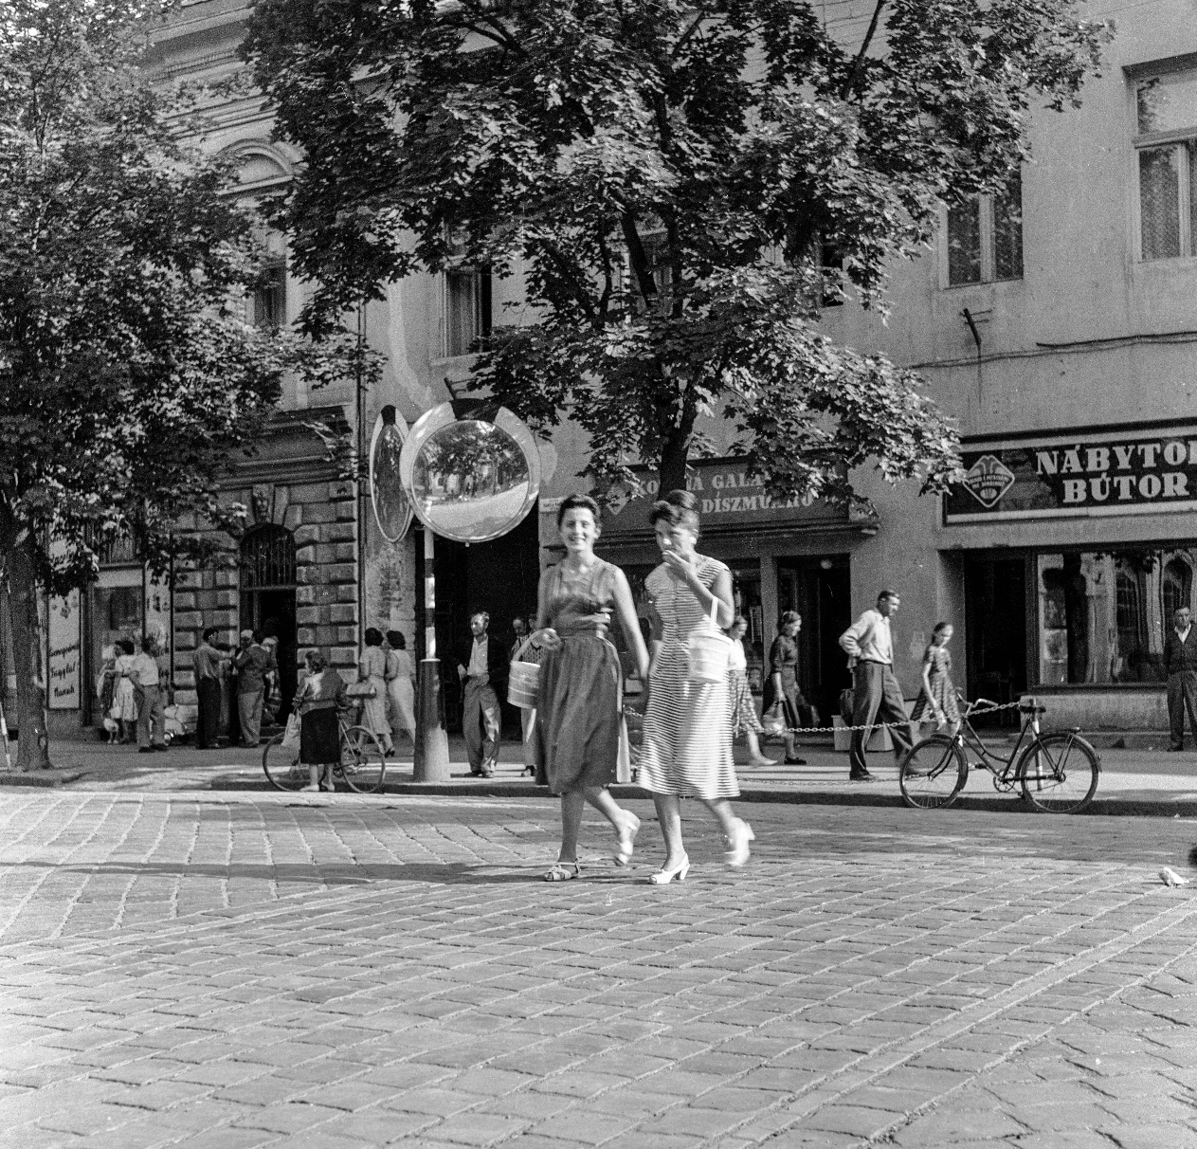

Nyári utca
Losonc, 1959, a nyári Ulica Garrigue Masaryka. Vayszada a bútor-bolttal (nábytok) szemben áll és nézelődik. Természetesen fotótémára vadászik. A túloldalon páran egyedül álldogálnak, mások meg kis csoportokban beszélgetnek egymással. Nem lát köztük érdekes arcot. Emellett egy jó fotóhoz túl messze van mindenki. A többiek mindenféle irányba gyalogolnak, dolgukat intézik, bevásárolnak, nézelődnek, talán munkába mennek. Egy nő kerékpárjának kormányát tartva, minden bizonnyal azon töpreng, hova induljon a henteshez-e vagy a közértbe. Két férfi egymás mellett Vayszada mellett néz valakit, talán egy cimborát, aki-vel be szeretnének ülni egy kocsmába sörözni, vagy elsétálnak együtt a parkba, ahol a blattot kezdik verni. Ami az időjárást illeti, a kisváros férfi-lakossága bizalmatlannak tűnik, mert a tűző napsütés ellenére, leg-többjükön kardigán, zakó vagy mellény van, míg a nőkön látszik, alig vár-ták már, hogy a napocska vállukat simogathassa, hisz szinte kivétel nélkül nyári ruhát vagy rövidujjú blúzt viselnek. Vayszada úgy érzi, hogy ebben a szinte gyógyítóan illatos, langy melegben az utca emberei végtelen derűvel telve lépdelnek, sőt, inkább szárnyalnak, és valamennyien abban bíznak, hogy aznap csak jó dolgok történhetnek velük: rövid lesz a postán a sor, ropogós zsömlét kapnak a közértben, mindent sikerül elintézni, a hölgyek pedig ezen felül még arról is álmodoznak, hogy látnak majd valami cuki cipőt vagy ruhát az egyik kirakatban, vagy új anyag érkezett a textilboltba. A férfiaknak, bár senkinek sem vallanák be, igazán nincs fontos dolguk, hisz a bevásárlást általában az asszony intézte, a gyerekek odahaza maradtak vagy éppen focizni mentek, a lányok a barátnőkkel sétafikálnak, a nagyi főzni kezdett, a nagyapó újságot olvas. Ám ők mégis útra keltek, miután észlelték, hogy a barkácsoláshoz szükséges, igen fon-tos csavarokért kell elugrani a vasboltba. De igazából csak sétálni akartak egyet ebben a ragyogó nyári napsütésben, mert odakint mindig történhet valami. Mi az, hogy valami!? Ha férfiember őszinte magához, azonnal tudja, mért kellett elindulni otthonról. Természetesen a nők csalogatták ki őket az odujukból! Az ilyen napokon már egy rövidke utcára vetett pillan-tás fölébreszti bennük az ősi vágyat, hogy megcsodálhassák a szebbik nemet, amely jó időben mindig sokkal többet mutat meg magából. Ilyen-kor erősebben dobog a férfiszív, megborzong a bőr, és arra áhítozik a teremtés koronája, hogy tanúja lehessen a csodának, amidőn föltűnik valahol, mintegy az égből aláereszkedve egy-egy szemrevaló fehérnép. Vayszada is ilyesmiben reménykedett. És már messziről észrevette a két nőt, akik nyári ruhában, karjukon táncoló színes, legújabb divat szerint ké-szült táskával, büszke, magabiztos lépteikkel, azonnal kitűntek a sokaság-ból. És bár mindkét nő karcsú testét ruha takarta, Vayszada mindent lá-tott. Látta a keblek csúcsán nyiladozó mellbimbókat, a csipkével díszített hófehér melltartókat, bugyikákat, látta a tarkójukon édesen megcsillanó pihéket (pedig nem is láthatta), érezte a fülbevalók finom súlyát, ahogy a cimpákon billegtek, lélegzet-visszafojtva figyelte cipőik gyémánt koppa-nását, azonnal megérezte a bőrén pillantásuk finom tüzét, lenyűgözte őt hajkoronájuk, ahogy karjukat tartották, ahogy a nyári szellő belekapasz-kodott egy-egy hajtincsükbe, ahogy megcsókolta a vállukat, meglebben-tette a szoknyájukat, és végignyalta kacér nyakukat. Vayszada pár pilla-natig arra vágyott, hogy női ruha lehessen, ily módon óvta, simogatta, ölelgette képzeletben a nők buján hullámzó testét. Tekintete bele-kapaszkodott vádlijuk ívébe, hajszálaikba, csípőjük ringásába, és egész lelkét átitatta a nők lépteinek erotikus ritmusa. És akkor megtörtént egy újabb csoda! A két nő váratlanul jobbra fordult, és úgy döntött, hogy csak-nem Vayszadával szemben sétál át az úton. Így a fotós akadálytalanul gyönyörködhetett bennük, amint nagy mesélések közepette, nevetgélve, egyszerre lépdelve és kézen fogva felé közeledtek. Mint valami színes vitorla, úgy libbent a szoknyájuk, már hallotta hangjukat, föl-fölcsattanó nevetésüket, és mintha az illatuk is belekúszott volna az orrába. Mekkora szerencse, hogy a fényképezője mindig nála volt, anélkül sohase indult el otthonról. Így aztán hamar a szeméhez illesztette a kamerát, beállította a távolságot, és csak arra várt, hogy az istennők az úttest közepére érjenek. A jobb oldali, vadítóan csíkos ruhában, akinek művészi konty díszítette fejét, nagyon elmerült a mesében, ezért elkerülte a figyelmét a fotós. Ám a baloldali azonnal észrevette Vayszadát, és rámosolygott. Micsoda boldog és elégedett mosoly volt! Akárha megköszönte volna, a fotós hódolatát. Vayszada ekkor kattintotta el a gépet. Várt egy picit, és miközben le-engedte a kezét, tovább gyönyörködött bennük, és érezte, hogy remegnek a lábai a felindulástól. Szerencsére épp egy terebélyes fa mellett állt, így nekitámaszkodhatott a törzsének, és onnan falta tovább a lenyűgöző lát-ványt, hogy minden részletét örökre megjegyezhesse. Amikor elmentek előtte, a jobboldali nő kecsesen biccentett neki, mint egy régi ismerősnek. De hát az is volt, jutott Vayszada eszébe! Hiszen hosszú perceken át figyelte őket, s szinte mindent tudott róluk. Ismerte lépteiket, ruhájukat, neve-tésüket, az illatukat is megjegyezte, amely hosszú ideig ott kavargott még mögöttük. Meg aztán „ott voltak” már mindketten a gépben. Most haza-viszi, és bármikor, akárhány példányban előhívhatja őket. Már nem tehet-nek ellene semmit. Örökre az övé lett mindkettő!

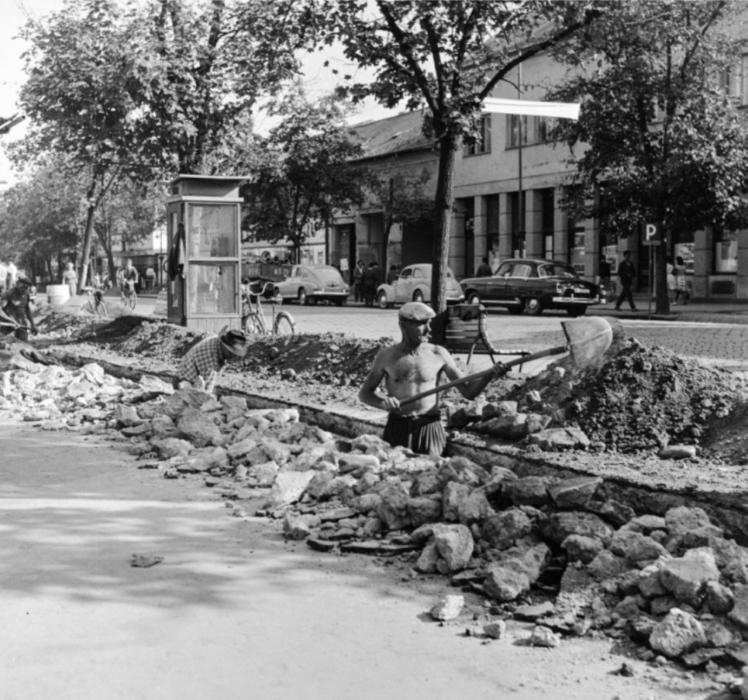
A kubikus
Nem is tudja, mikor mászott először lapáttal a kezében az árokba. Tán tizenhat éves lehetett. Csak arra emlékszik, hogy a gonosz szerszám rettenetesen föltörte a kezét. De azóta, olyan kemény a tenyere, mint a lapát nyele. Hogy fájt a háta, és hogy sajogtak az éjjel az izmai! Ez is e-lmúlt. Az öregek persze sipítoznak, hogy majd később ő is érezni fogja a derekát meg a térdét. De hol van az még! Nem gondol rá. Minek? Semmire se gondol, az a legjobb. Vagyis néha, titokban álmodozik. Hogy majd a pénzen, amit hó végén a borítékban talál, mit vesz. Jó ruhát, új öltönyt, fehér inget, nyakkendőt, így megy majd végig a falun. Hogy mindenki lássa! Ilyesmiken gondolkodik, meg a munka közben néha eszébe jut a gyerekkora. A nagyapja nagyon értett a lovakhoz. Az anyja a világ legjobb gulyáslevesét csinálta, ha volt rá pénzük, ha az apja el nem itta. Az oro-szok ölték meg negyvenötben. Ő nem iszik. Három gyereke van. A cigin kívül nincs is szórakozása. De annak füstölni kell! Megáll, nekitámasztja a lapátot az árok oldalának, előveszi komótosan az öngyújtóját, kiveszti a nadrágzsebből a gyűrött paklit, alaposan megnézi, melyikre gyújtson rá, mert nem mindegy az, aztán kipöccent egyet, a szájába illeszti, kattan az öngyújtó, a láng megperzseli a rudacskát, és mohón beszívja az ízes füstöt, ami aztán munka közben ott bondorodik körülötte, és finoman az arcát simogatja. Az első slukk a legfinomabb. Napi másfél doboz. Jobban megy tőle a munka. Hétközben munkásszálló, hétvégén vonat. Már jó egy év-tizede. És közben ás. Néha arra gondol, hogy talán már körbeásta földet. Sapka mindig van a fején, még melegben is, valahogy jobban érzi magát benne. A fiatalok hajadonfőtt dolgoznak. Az ő dolguk. Nyáron mindig fél-meztelen, mert, utálja, ha ráizzad az inge. Amióta gépek vannak, egysze-rűbb a munka. Korábban föl kellett csákányozni a betont meg az aszfaltot. Az aztán kemény tud lenni! De elbírt azzal is. Technika dolga. Csak ismerni kell a csákányt. Biztos kéz kell hozzá, meg persze gyakorlat. De most itt a gép, és ripsz-ropsz megcsinálja, amivel ők korábban napokat bajlódtak. És milyen szép egyenes az árok széle. Öröm nézni! Nem dől be. Ez a haladás. Látja azt is, hogy egyre több az autó az utcán. Van már telefonfülke is, de ő még nem telefonált soha. És eldöntötte, nem is fog. Amikor meg-meghúzza a vizesflaskát, szeret gyönyörködni az arra suhanó, gusztusos női lábakban. Szép nyugodtan melózik, semmi kedve a munkába bele-halni. Ha főnöknek nem tetszik, csinálja maga. De az öreg tudja, hogy nem szabad hajtani őket, mert ha összevesznek, ő húzza a rövidebbet: fogja a munkakönyvét és megy tovább. Kubikusra mindig szükség van. Neki aztán mindegy, melyik munkásszálláson veri esténként a blattot. Még jó, hogy a bőre nagyon bírja a napot. Tavasszal ugyan leég, fáj néha, de aztán elmúlik, és olyan barna lesz, mint egy néger. Van a munkának bizonyos üteme. Ezt kell megtalálni. Néha dalol is magában, ilyenkor a leg-könnyebb. Ha elfelejti a világot. Van olyan, hogy csak azt veszi észre, már a következő sarokhoz jutott. Fogalma sincs, hogy ilyenkor, hol járnak a gondolatai. Egyetlen furcsa emlék maradt csak a fejében, ez újra meg újra eszébe jut. Mint most is. Abbahagyja a munkát, és lapátra támaszkodva utánagondol. Elmosolyodik, mert annyira szép volt. Homokos résznél járt, ahol csak úgy szaladt az lapát, ő meg a nyomában. És közben elgondol-kodott. Amint dobálta a földet, úgy látta – miközben tudta: csak a szeme káprázik –, hogy körötte rétek vannak, ahol színes virágok ezrei illatoz-nak. Tovább lapátolt, és egyszerre csak a tengerhez ért. Közelről látta a hullámokat, ahogy körötte a partra futottak, pedig még Pozsonyban sem volt soha, nemhogy a tengernél. Ő meg csak lapátolt, méghozzá a tenger-ben. Igen könnyű volt, a vízben szinte csónakként siklott a szerszám. Kü-lönös módon az árok megmaradt mögötte: átlátszó volt, mint egy akvá-rium, belelátott a tenger kéklő mélyébe. Addig lapátolt, amíg egy szigethez nem ért, ahol egy hatalmas pálmafa alatt gyönyörű, színes selyembe burkolózott lány állt, és őt hívta. Ledobta a lapátot a homokba, odament hozzá, és tétován megállt előtte. A lány ekkor egy mellette lévő kényelmes nádfotelre mutatott, ő pedig beleült, olyan tartással, mint egy igazi úr, a lány pedig a kezébe nyomott egy korsó, jéghideg italt. Fogalma sem volt, mit kapott, de ilyen finomat még sohasem ivott. A lány közben legyezte őt egy hatalmas zöld levéllel. Amikor végzett az itallal, a lány el-vette a korsót, majd egy lapáttal a kezében tűnt föl mellette, amit pár méterre tőle beledöfött a földbe, és mutatta neki, hogy ott ásson. Aha, gondolta, hát akkor most jön a munka, mert soha semmi nincs ingyen. De nem kellett sokat dolgoznia. Alig kezdett bele, máris nagyot koppant a szerszám hegye. Egy ládikóra bukkant, amiről kiderült, hogy tele van kinccsel… Vayszada, amikor pár utcával arrébb visszatette a kameráját a tarisznyájába, arra gondolt, sohasem tud úgy elsétálni a kubikusok mel-lett, hogy ne fájdulna meg értük a szíve. Különösen az ilyen rettenetes forróságban, amikor szinte gyalogolni is nehéz, nemhogy lapátolni. És közben süt a hátukra a tűző nap. De az sem jobb, amikor zuhog. Télen meg a jéggé fagyott agyaggal kell küzdeni, amikor még súlyosabb a lapát. Olyan ez a munka, mint egy hosszú büntetés, ami akkor fog letelni, ha nyugdíjba mennek. Pedig nem követtek el semmi bűnt. És mennyi pén-zért!? Így hát, miután lefényképezte ezt az árokban dolgozó férfit, el-képzelt neki egy álmot. Azt remélve, hogy ez az álomkép majd fölszáll a levegőbe, és miközben ez az ismeretlen férfi mit sem sejtve árkot ás, majd rátalál, és belekúszik a fejébe. Neki ajándékozza. És látta is, hogy a férfi most abbahagyja a munkát, rátámaszkodik a lapátjára, kikerekedett szem-mel maga elé bámul, zavartan megrázza a fejét, aztán pedig boldogan elmosolyodik. Pontosan úgy, mint aki kincsládikóra bukkant.

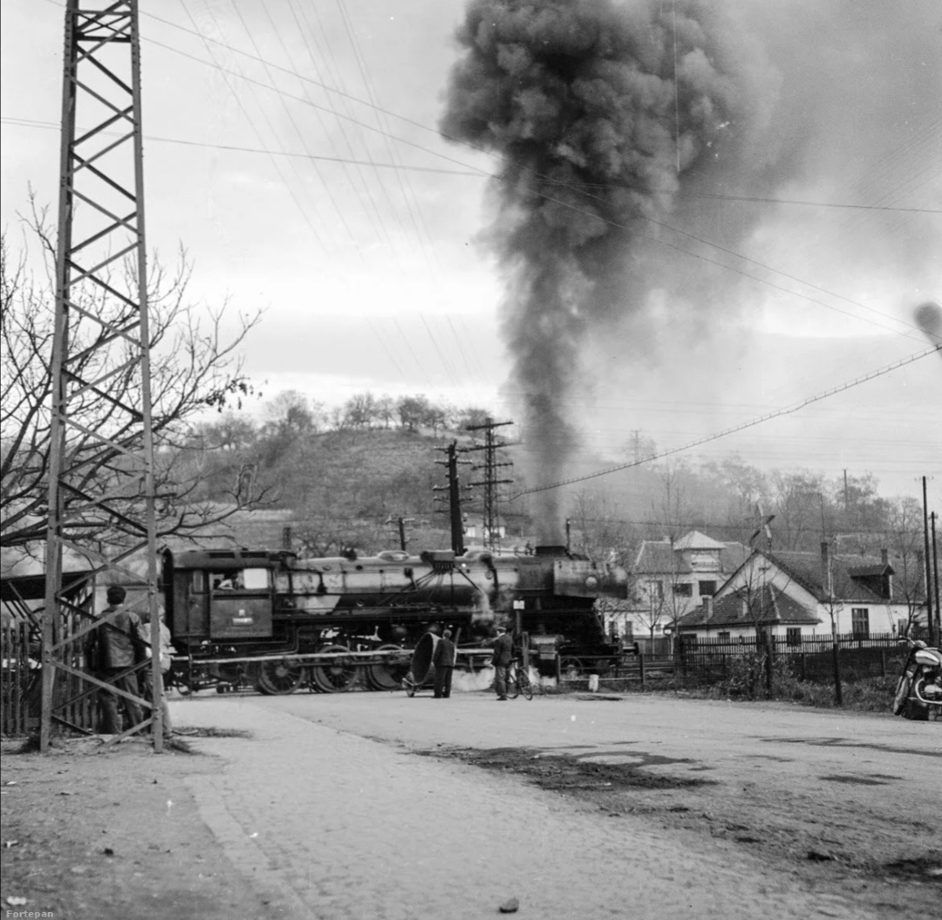
Várakozás
Jó lenne átjutni a túlsó oldalra. Jó lenne, ha mehetnél tovább: haza, a dolgodra, munkába, a közeli dombok közé kirándulni, vagy még tovább, mert arra felé visz az utad, habár lehet, hogy gyanús leszel, mit kószálsz ott a kertek alatt. De sajnos leeresztették a sorompót. Nincs tovább! Várakozni kell. Vajon meddig!? Ezt sajnos nem lehet tudni. Mivel itt élsz, tisztában vagy vele, nyugton kell maradni, és várni, ha a sorompó „le van eresztve.” Nyilván nem szórakozásból áll ott a nagy fekete mozdony. Ha netán mégis erőt gyűjtenél, és rossz tapasztalataid ellenére, a lehető leg-udvariasabban megkérdeznéd a vezetőtől, meddig kell még várni, szinte biztos lehetsz abban, hogy azonnal és véglegesen elküld az anyádba. Ha egyáltalán válaszra méltat. De tegyük föl, tényleg fontos dolgod van, mondjuk a másik oldalon haldoklik valaki, akit látni szeretnél, aki utolsó erejével rád vár, vagy a feleséged éppen szül, vagy egyedül maradt a beteg nagymama, gyerek, szóval tényleg mihamarabb át kéne menned, és mert elfogy a türelmed, és rákérdezel, nem lehetne-e arrébb menni a moz-donnyal, hogy ti, akik már hosszú-hosszú percek, negyedórák óta vára-koztok, átmehessetek, és a svejcisapkás mozdonyvezető nagykegyesen hajlandó lenne meghallgatni, minden bizonnyal olyasmit vakkantana oda, hogy ő is vár, és már nagyon ideges, mert hiába füttyög a mozdonnyal, mint egy rigó, az a fatökű állomásfőnök a füle botját sem mozdítja. És ha netán elrohannál az állomásra, és ott szóba állna veled az illetékes elvtárs, akkor megtudnád, hogy ő is vár, méghozzá a központ utasítására; és már kétszer is telefonált, de nem veszi föl senki a kagylót „odafönt”. De tegyük föl valami jótündér-elvtársnő a hátára venne, és elrepülnél vele a központba, és ott a portás nagy kegyesen beengedne titeket (habár az angyal-elvtársnőt alaposan megmotozná, mert gyanúsak lennének neki a szárnyai, és egy hosszú kérdőívet is ki kellene töltened, amely elsősorban azt firtatná, résztvettek-e a szüleid a munkásmozgalomban) és hosszas, már-már kilátástalannak tűnő keresgélés után – miközben szemüveges, zsíros hajú, pocakos hivatalnokok ide-oda küldözgetnének titeket –, végre rátalálnál az illetékes osztályra, és ott, többszöri kopogtatás után a nyegle és pimasz titkárnő esetleg beengedne az illetékes ügyintéző elvtárshoz, akkor vagy az derülne ki, hogy az elvtárs értekezleten van, vagy pedig az, hogy már órák óta telefonál a minisztériummal, épp a sorompó ügyében. Ilyesmikre gondolsz, miközben szótlanul, magadba fojtva a mérget, vársz (és unalmadban mindezt lefényképezed), és úgy próbálasz tenni, mintha nem lennél ideges. De talán nem is vagy az, hisz itt születtél és itt is élsz, már hosszú évek óta, s leszoktál arról, hogy bármit is megkérdezzél, nehezményezz, netán kiereszd a hangod. Mert még bajod lehet belőle. Ezért inkább csendesen magad elé meredsz, valami szebb emlék után kutatsz a múltban (nincs sok), álmodozol, terveket szősz, vagy elképzeled, hogy átjutottál a túloldalra, és folytatod a napod, csinálod a dolgod, meglátogatod a beteg nagymamát, a haldoklókat, odaadod a gyereknek gyógyszert, a táskádban lapuló édességet, vagy a túloldali dombok között sétálsz. Áttoltad a kerékpárt, a hatalmas bádogüstöt, amelyben majd a lehullott gyümölcsöt gyűjtöd össze, hogy titokban pálinkát főzz belőle, mint mindenki más a faluban, vagy medenceként szolgál majd az unokáknak, de az is lehet, hogy a szomszédodat fogod benne fölaprítani, mert már évek óta perben állsz vele, a végén pedig lelocsolod mésszel. És miközben ilyesmiken morfondírozol, rádöbbensz: tulajdonképpen már nem is vagy itt, hanem a túloldalon szárnyal szabad szellemed. Mert a sok-sok fölösleges és értelmetlen várakozással töltött időben megtanultál álmodozni, fejben sétálni, és titokban élni. Nem tudnak rólad semmit. Úgy állsz ott, olyan türelmesen és némán, sőt, mosolygós arccal, mintha a világon a legjobb dolog a várakozás lenne. Elégedetten nézed a gyönyörű, nagytestű, fényesen fekete, feketén fényes mozdonyt, a KGST egyik új produktumát, amivel legyőzitek a halódó nyugatot, a kizsákmányolókat és imperialistákat. A vidám füttyszót hallgatod, amely zeneként száll a dombok között, és szinte festői módon elkeveredik a vastag füstfelleggel, mely aztán romantikus ködként beteríti a házak omladozó falát, a mocskos ablakokat, rozsdás kerítéseket, foghíjas tetőket, a köteleken száradó, kihipózott alsógatyákat, bugyikat és lepedőket. Körülöleli szeretetteljesen a szembe lévő háztetőre fölerősített, galambszaros vöröscsillagot, ráül a lélekre, bedugaszolja a fület, és jótékony homállyal ajándékozza meg a várakozók tekintetét. Így telik-múlik az idő. Beköszönt az ősz. Vastag levéltakaróban álltok, már alig látszik ki alóla az üst. De a téllel beköszöntő jéghideg szelek mindezt tovafújják, és ti rövidesen hó-takaró alatt várakoztok, és már nem is fáztok a magatok vájt hóbarlang mélyén. Majd beköszönt a tavasz, az olvadás, és ti kellemesen meg-lepődtök, amikor kibukkan a jég fogságából a sorompó, egy picit rozs-dásan, de még ott van, és ti is ott vagytok még valamennyien. Hála Isten-nek! Örültök egymásnak, hogy túléltétek ezt is, és már rügyeznek a fák. Vidáman köszöntitek a mozdonyt, de már új vezetője van, egy fiatalabb, de ugyanolyan mogorva. Őt sem kérdezitek meg, mikor fogják fölnyitni a sorompót, mert tudjátok, úgy sem válaszolna. Meg aztán megszoktátok e helyet, szinte már szeretitek. Ez a hazátok. És igazából, már nem is akarjátok, hogy valaha is megmozduljon ez a kedves-drága sorompó.

